专项附加扣除信息采集详解

一、app端专项附加扣除信息采集详解

**（一）专项附加扣除信息采集-子女教育**

该功能用于采集子女教育专项附加扣除信息。

**操作步骤** ：

1. 点击【首页】-【子女教育】；
2. 确认纳税人基本信息无误后点击【下一步】；
3. 根据实际情况选择和录入子女教育信息，如当前受教育阶段、教育时间起和止等，完善后点击【下一步】；
4. 选择是否有配偶和扣除比例，点击【下一步】。若之前未添加过配偶信息选择“有配偶”后可以在该页面先添加配偶信息；
5. 选择申报方式，【提交】即可。

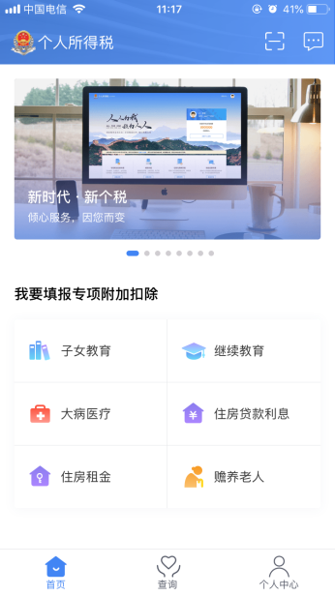 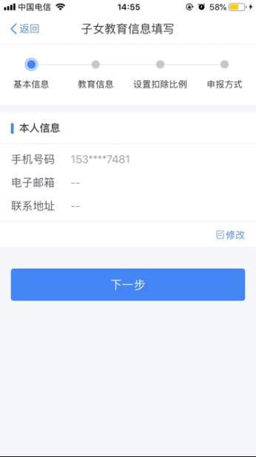 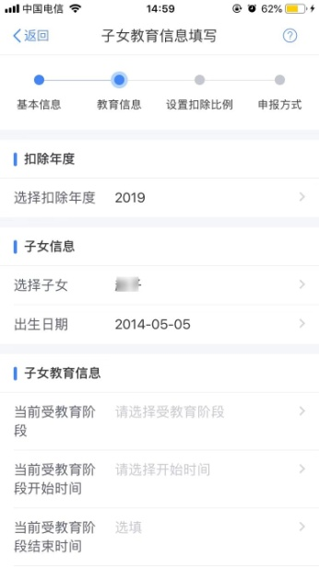 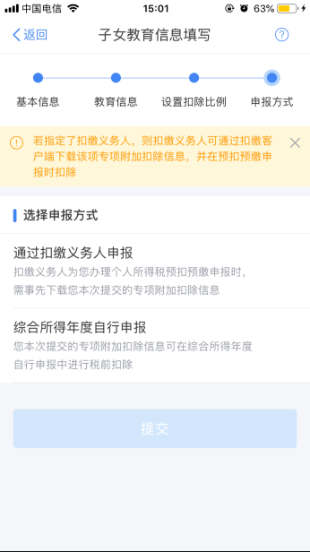 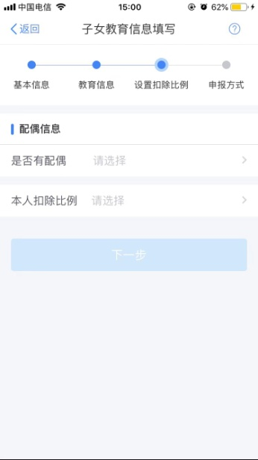 **（二）专项附加扣除信息采集-继续教育**

该功能用于采集继续教育专项附加扣除信息。

**操作步骤**：

1. 点击【首页】-【继续教育】；
2. 确认纳税人基本信息无误后点击【下一步】；
3. 选择扣除年度以及继续教育类型；
4. 据实选择继续教育类型并填写对应信息，点击【下一步】；
5. 选择申报方式，【提交】即可。

 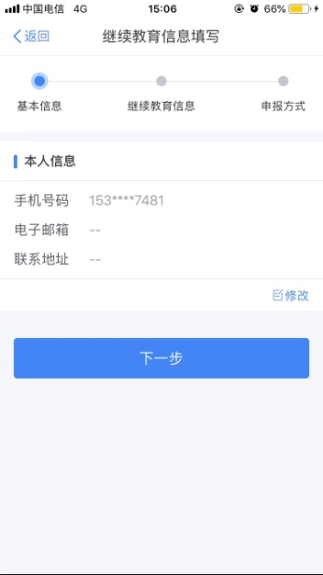 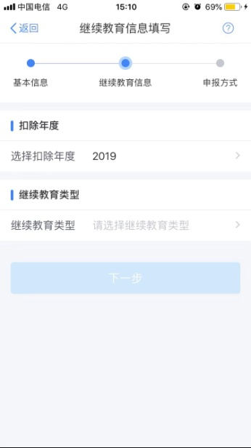

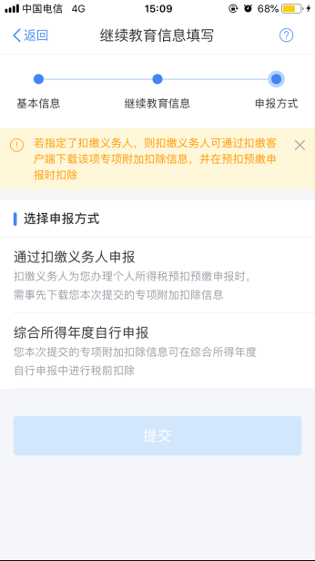 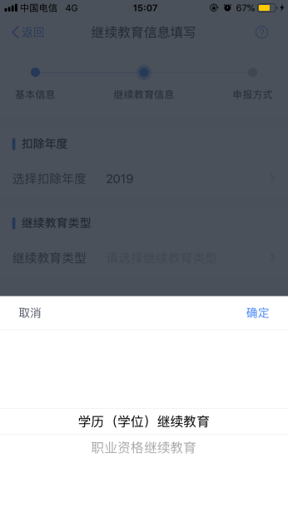 **（三）专项附加扣除信息采集-大病医疗**

该功能用于采集大病医疗专项附加扣除信息。

**操作步骤**：

1. 点击【首页】-【大病医疗】；
2. 确认纳税人基本信息无误后点击【下一步】；
3. 选择扣除年度、与纳税人的关系，据实录入个人负担金额以及医疗费用总金额，点击【提交】即可。

  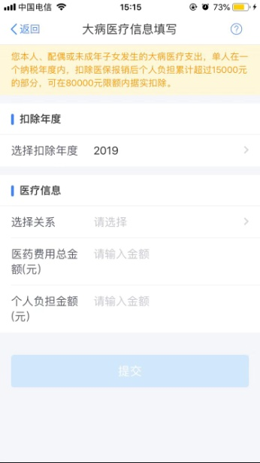

**（四）专项附加扣除信息采集-住房贷款利息**

该功能用于采集住房贷款利息专项附加扣除信息。

**操作步骤**：

1. 点击 【首页】-【住房贷款利息】；
2. 确认纳税人基本信息无误后，录入房贷信息，产权证明分为房屋所有权证、不动产权证、房屋买卖合同、房屋预售合同四种。选择房屋所有权证、不动产权证需填写证书号码；选择房屋买卖合同、房屋预售合同需填写合同编号。信息完善后点击【下一步】；
3. 选择扣除年度以及贷款方式；
4. 贷款方式分为公积金贷款、商业贷款、组合贷三种，至少填写其中一项点击【下一步】；
5. 选择贷款人是否为本人以及分配比例点击 【下一步】，
6. 选择申报方式，【提交】即可。

 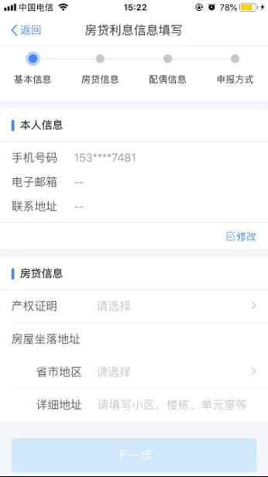 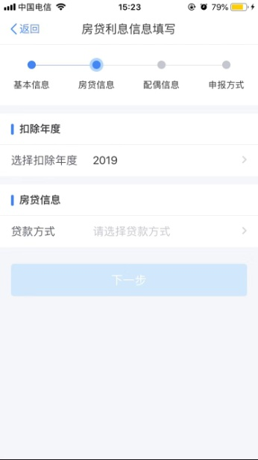

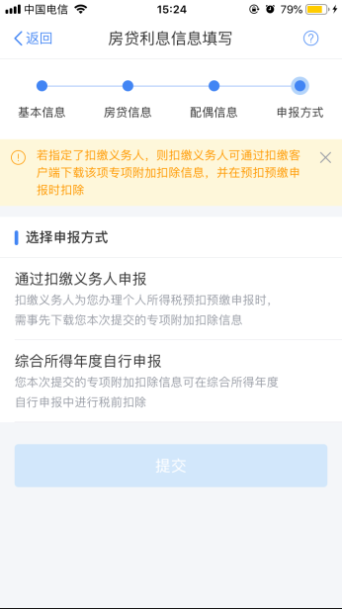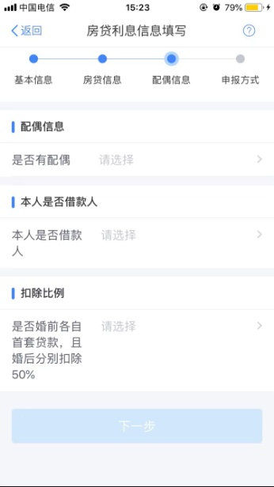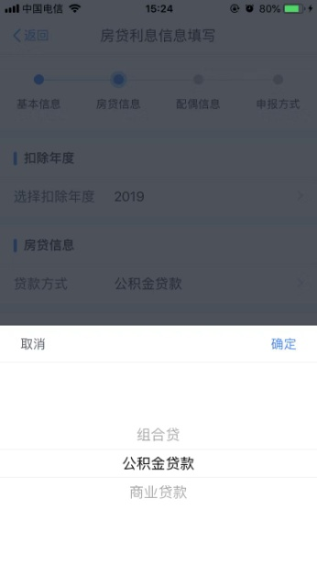

**（五）专项附加扣除信息采集-住房租金**

该功能用于采集住房租金专项附加扣除信息。

**操作步骤**：

1. 点击【首页】-【住房租金】；
2. 确认纳税人基本信息无误后点击【下一步】；
3. 选择扣除年度以及录入住房租金支出相关信息；
4. 出租方类型分为自然人和组织，需要录入对应类型的出租人身份证件信息或出租单位统一社会信用代码（纳税人识别号），点击【下一步】；
5. 选择申报方式，【提交】即可。

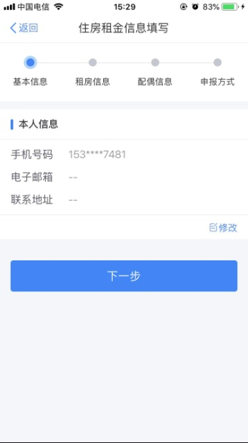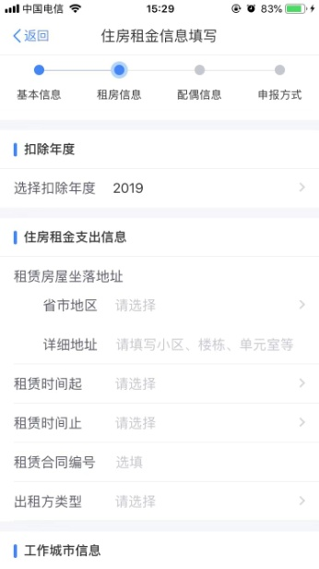

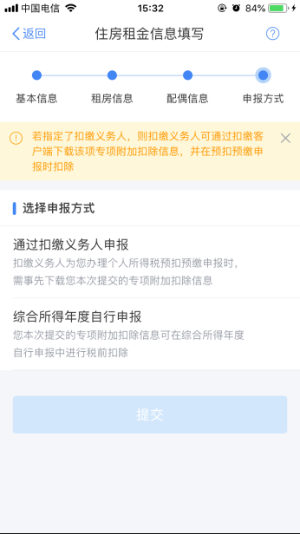 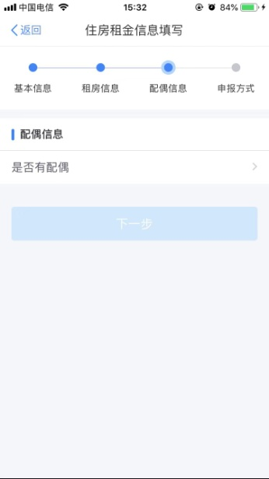 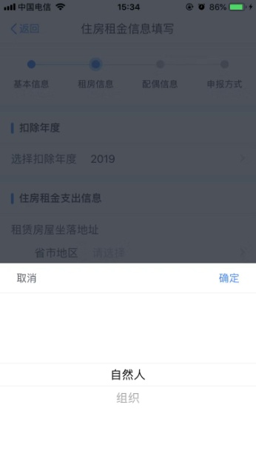**（六）专项附加扣除信息采集-赡养老人**

该功能用于采集赡养老人专项附加扣除信息。

**操作步骤：**

1. 点击【首页】-【赡养老人】；
2. 确认纳税人基本信息无误后点击【下一步】；
3. 选择扣除年度以及被赡养人信息点击【下一步】；
4. 选择是否独生子女。独生子女，分配比例为全部由本人扣除；非独生子女，需录入共同赡养人（非必填）、本年度月扣除金额并选择分摊方式（赡养人平均分摊、赡养人约定分摊、被赡养人指定分摊），点击下一步；
5. 选择申报方式，【提交】即可。

 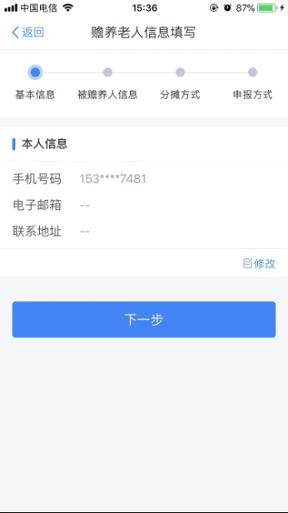 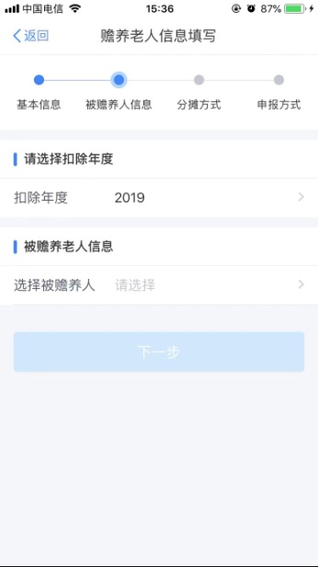

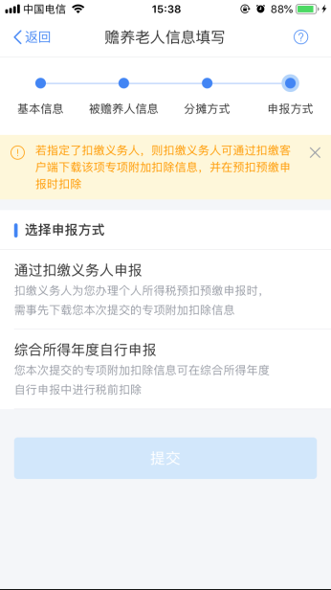 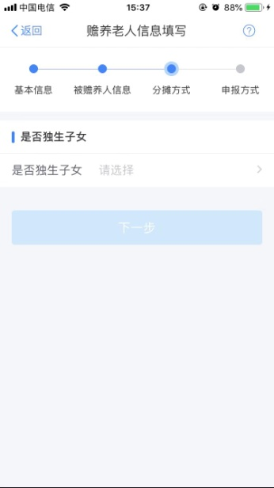

二、web端专项附加扣除信息采集详解

专项附加扣除信息采集是指纳税人根据税收法律法规的有关规定，需要进行专项附加扣除的，自行采集或是由扣缴义务人采集。

个人所得税专项附加扣除，是指个人所得税法规定的子女教育、继续教育、大病医疗、住房贷款利息或者住房租金、赡养老人等6项专项附加扣除。

平台提供2个业务入口和1个快捷入口：

业务入口：纳税人可通过【首页】顶部导航-【专项附加扣除】或【首页】-【专项附加扣除填报】功能进入专项附加扣除信息采集页面；

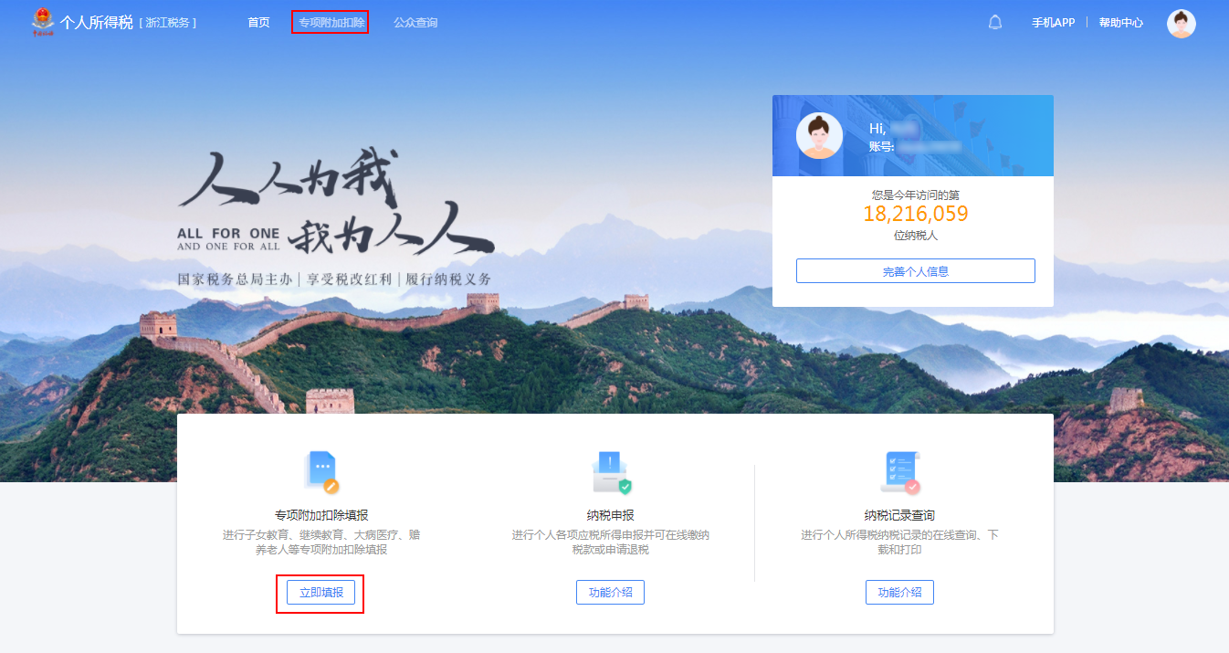

快捷入口：快捷入口位于【首页】中下部常用服务区域。

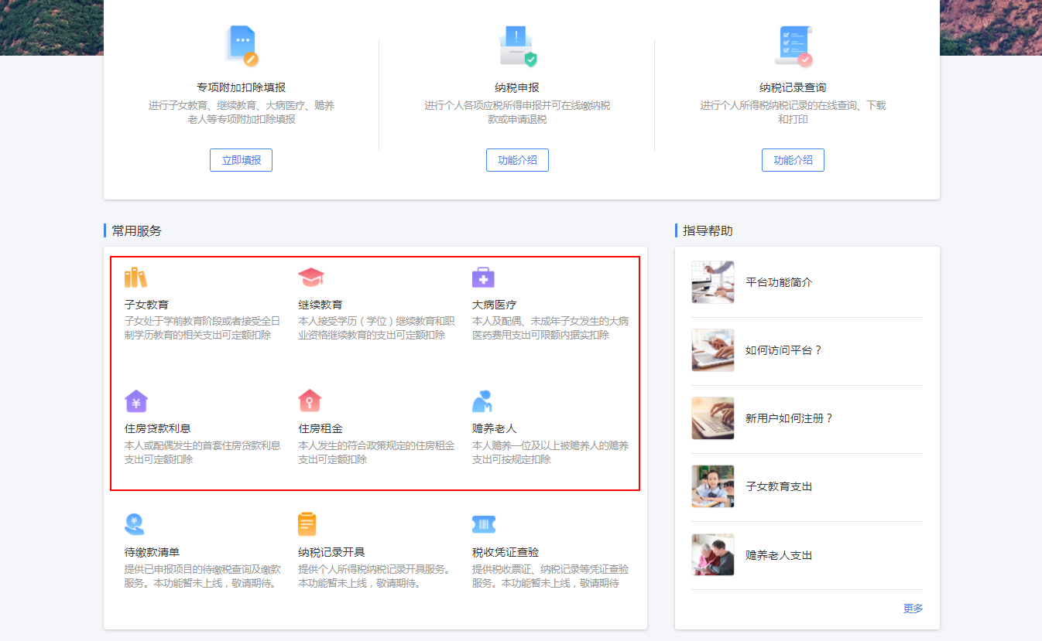**（一）专项附加扣除信息采集-子女教育**

该功能用于采集子女教育专项附加扣除信息。

**操作步骤：**

1. 确认纳税人基本信息无误后点击【下一步】；

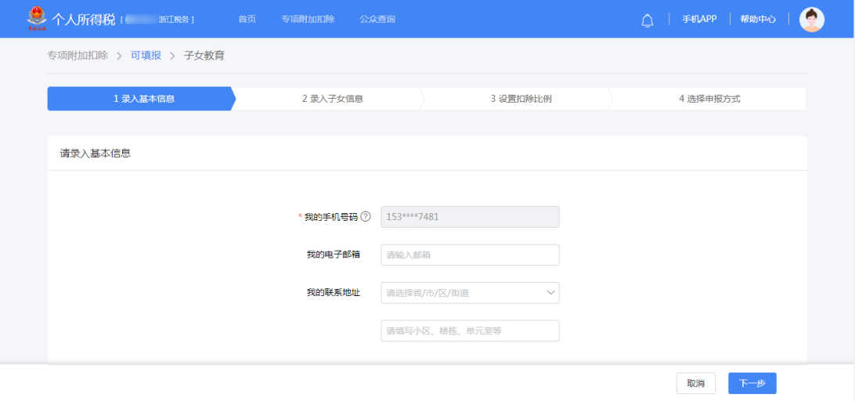

1. 录入子女信息，带*号项目为必填项；

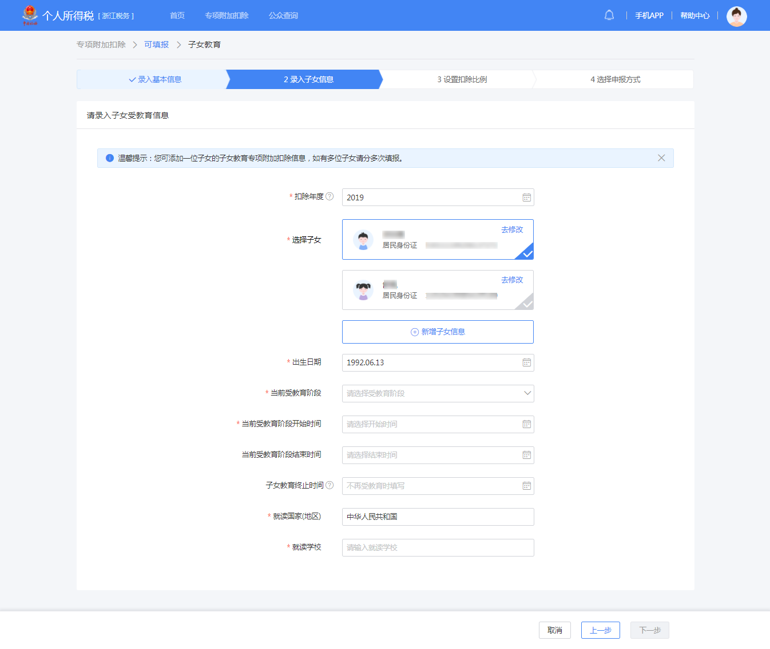

1. 设置分配比例；

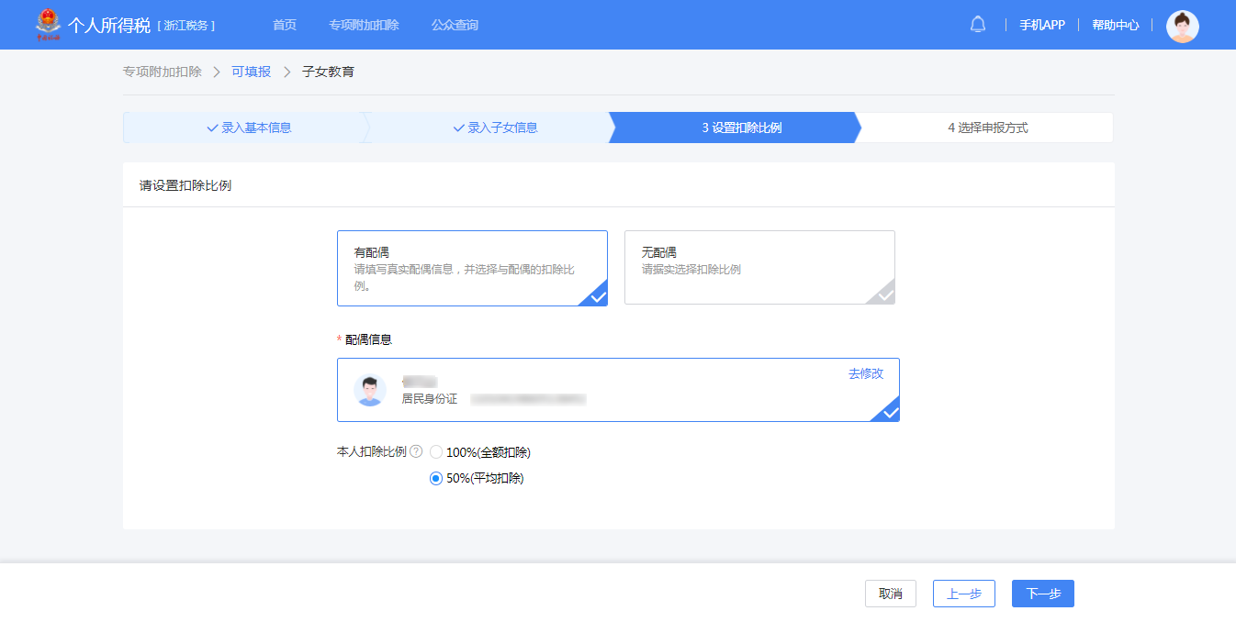

1. 纳税人可根据实际情况选择“通过扣缴义务人申报”或“综合所得年度自行申报”方式。

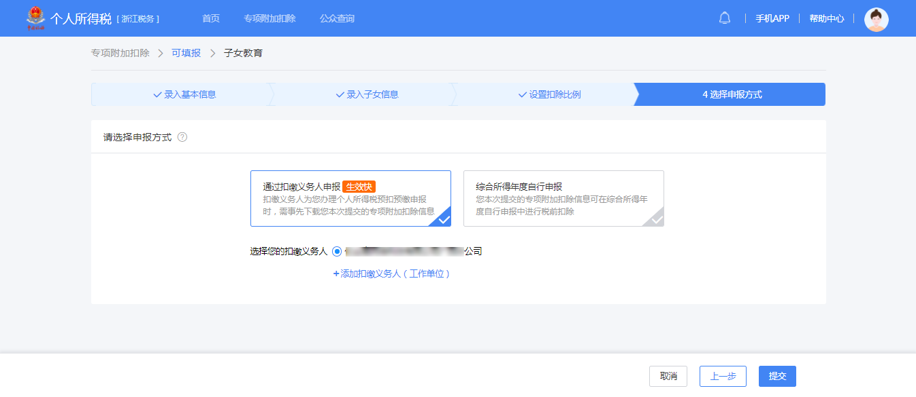**（二）专项附加扣除信息采集-继续教育**

该功能用于采集继续教育专项附加扣除信息。

**操作步骤：**

1. 确认纳税人基本信息无误后点击【下一步】；

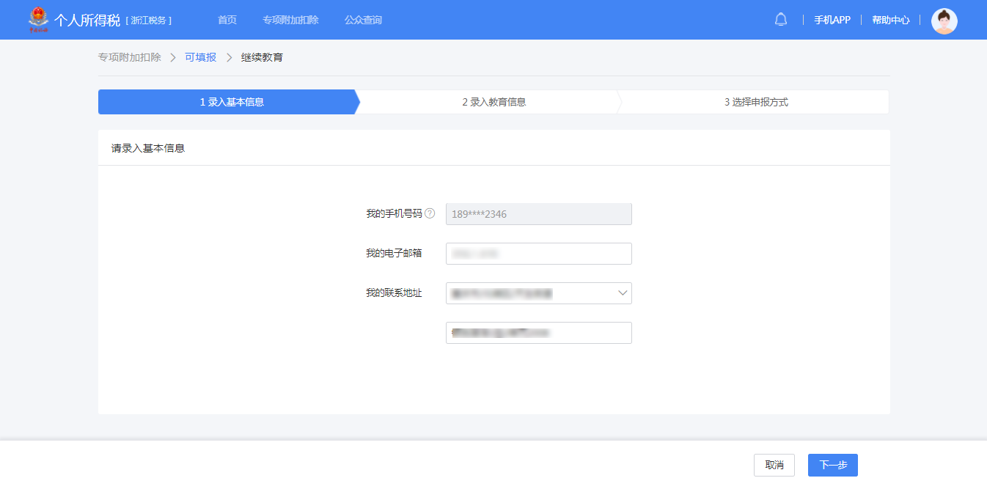

1. 录入教育信息，继续教育类型分为学历（学位）继续教育和职业资格继续教育，选择不同的继续教育类型需填写对应的信息；

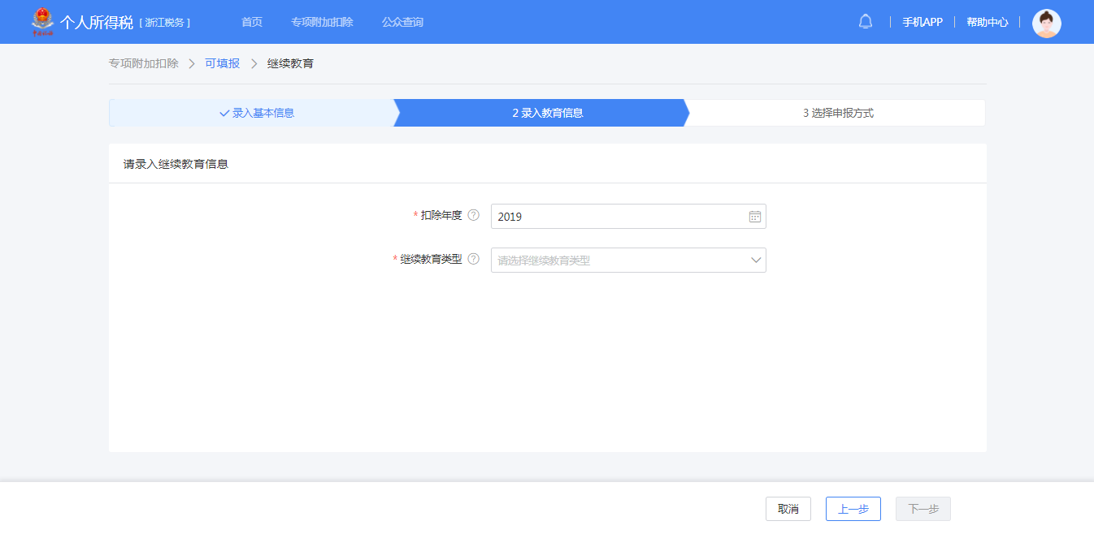

1. 纳税人可根据实际情况选择“通过扣缴义务人申报”或“综合所得年度自行申报”方式。

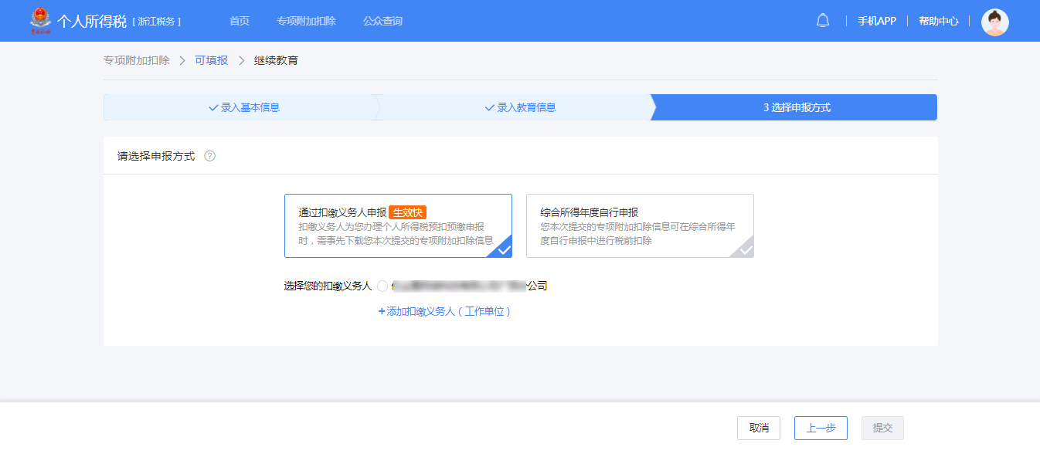**（三）专项附加扣除信息采集-大病医疗**

该功能用于采集大病医疗专项附加扣除信息。

**操作步骤：**

1. 确认纳税人基本信息无误后点击【下一步】；

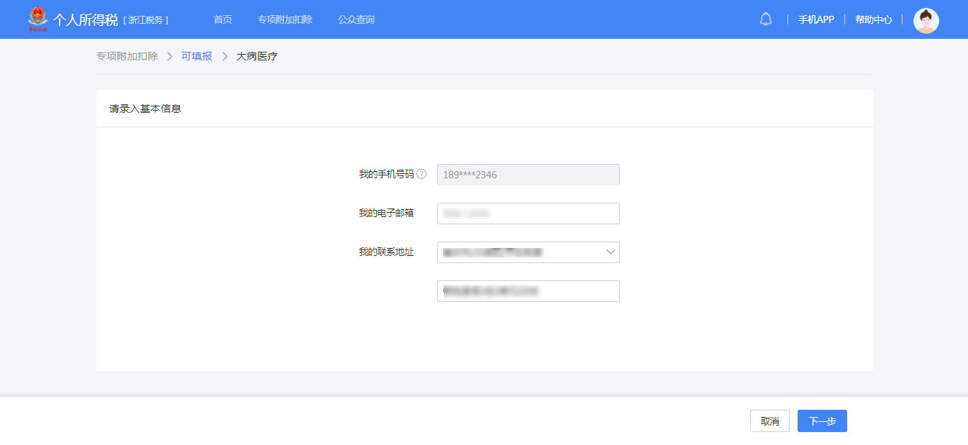

1. 录入医疗信息，选择扣除年度、患者与纳税人的关系，据实填写医疗费用总金额、个人负担金额点击【提交】。

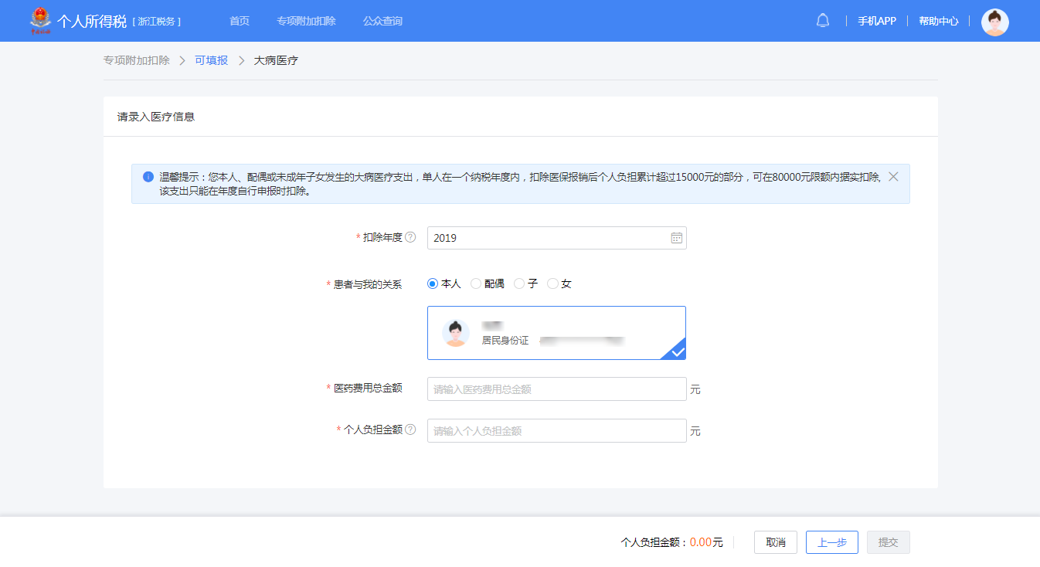**（四）专项附加扣除信息采集-住房贷款利息**

该功能用于采集住房贷款利息专项附加扣除信息。

**操作步骤：**

1. 确认纳税人基本信息无误后，录入房屋信息点击【下一步】；

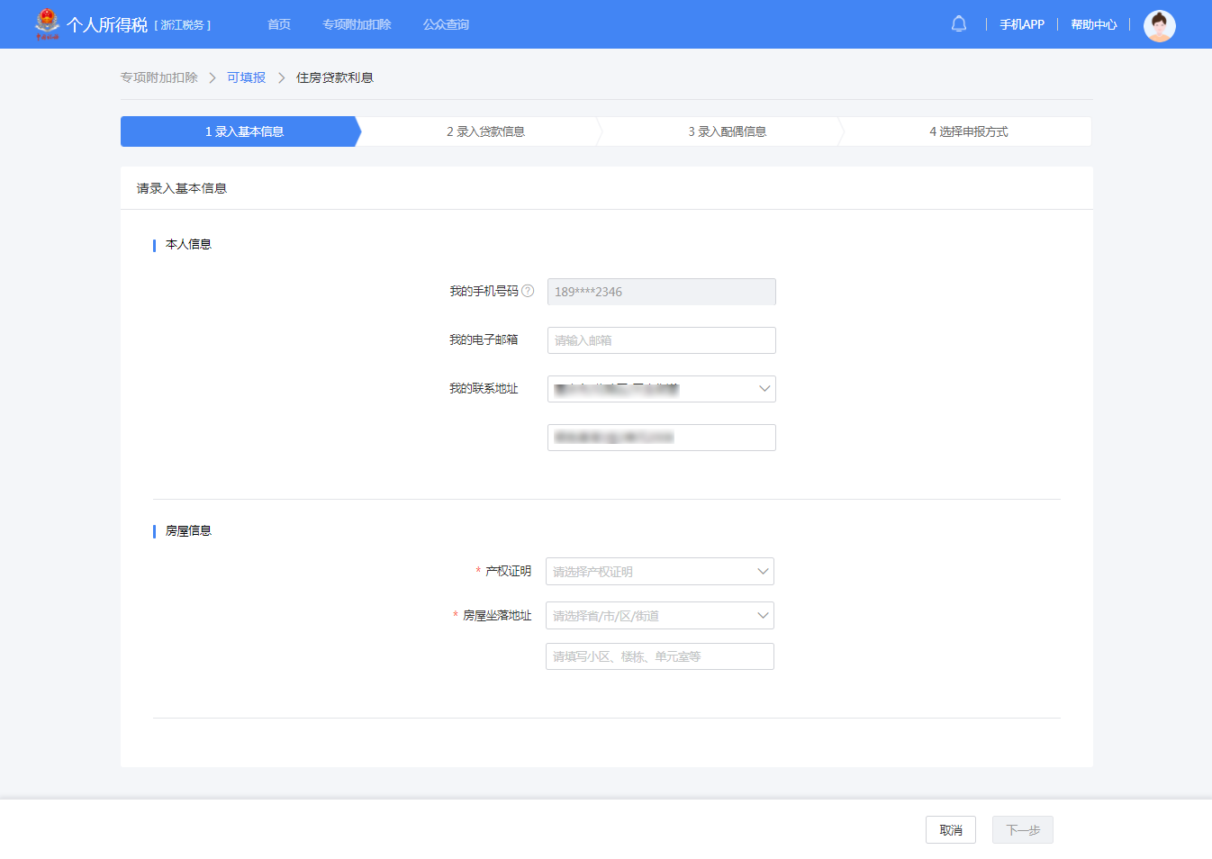

1. 录入贷款信息，公积金贷款和商业贷款至少填写其中一项；

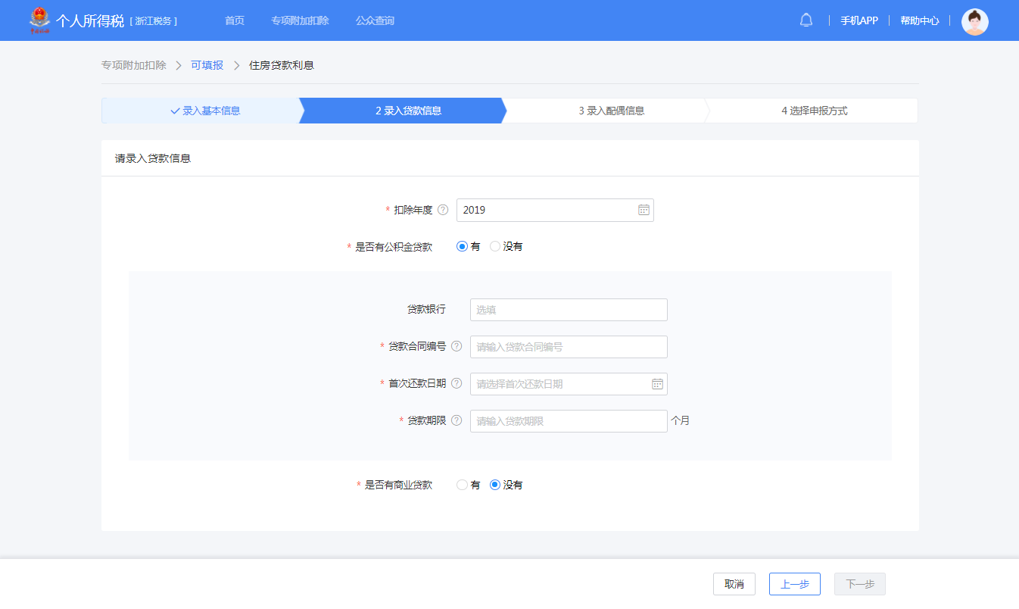

1. 录入分配比例信息；

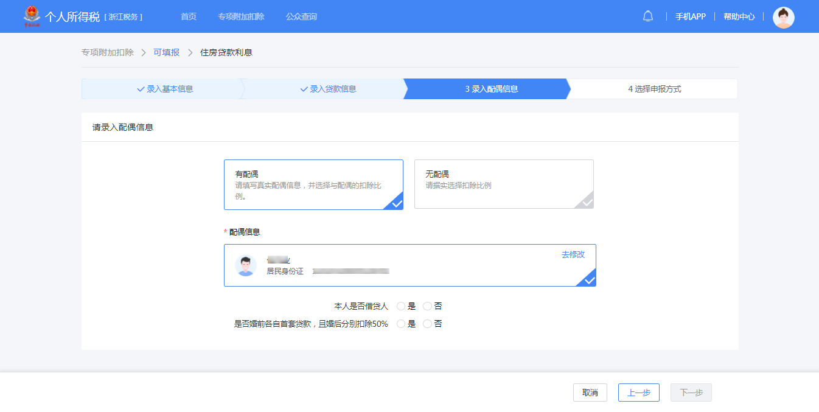

1. 纳税人可根据实际情况选择“通过扣缴义务人申报”或“综合所得年度自行申报”方式。

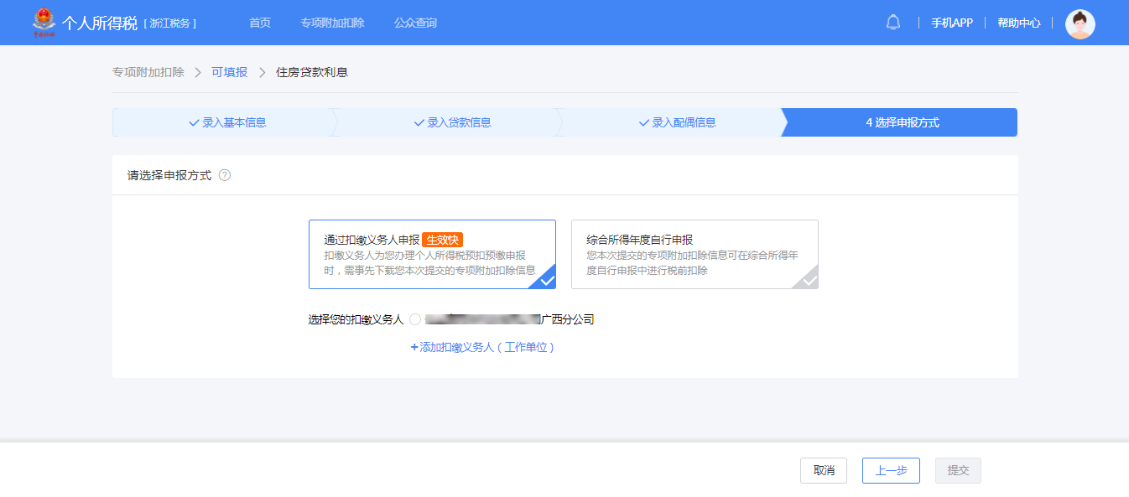**（五）专项附加扣除信息采集-住房租金**

该功能用于采集住房租金专项附加扣除信息。

**操作步骤：**

1. 确认纳税人基本信息无误后点击【下一步】；

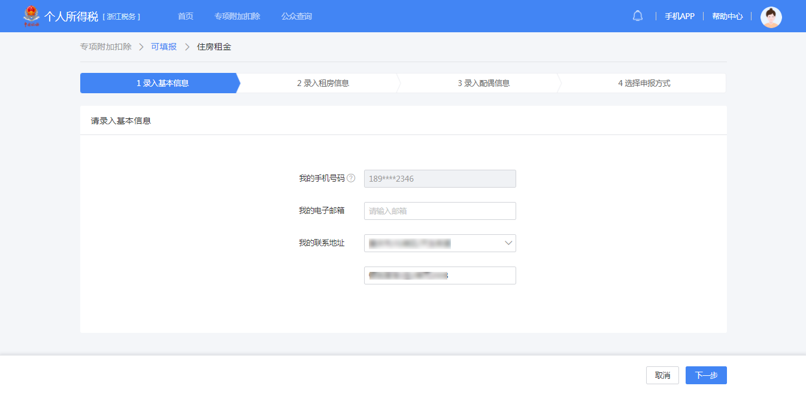

1. 录入房屋租赁信息，带*号为必填项，其中出租方类型分为自然人和组织，需要录入对应类型的出租人身份证件信息或出租单位统一社会信用代码（纳税人识别号）以及主要工作城市，点击【下一步】；

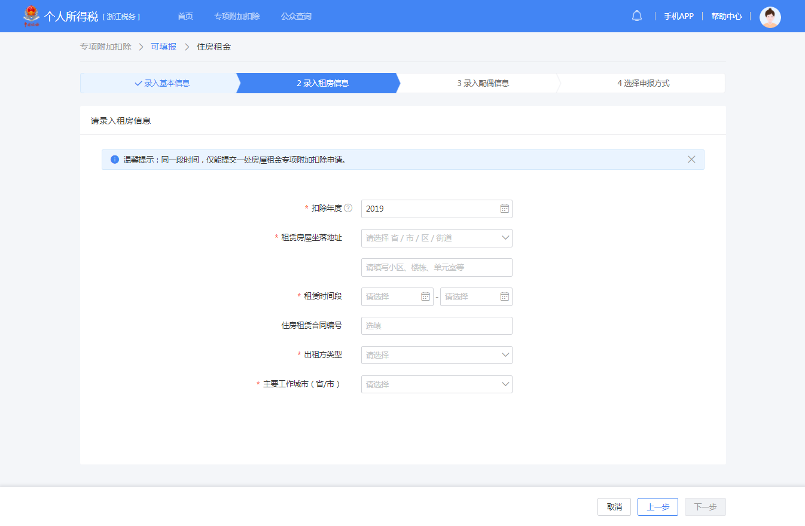

1. 录入配偶信息。若在个人信息中已经维护配偶信息，则系统会自动带出；若未提前维护配偶信息，可直接在此处新增配偶信息。

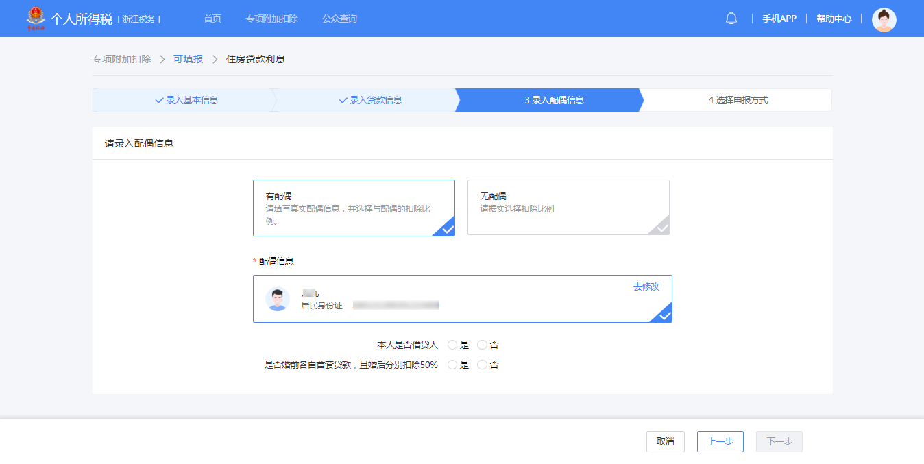

1. 纳税人可根据实际情况选择“通过扣缴义务人申报”或“综合所得年度自行申报”方式。

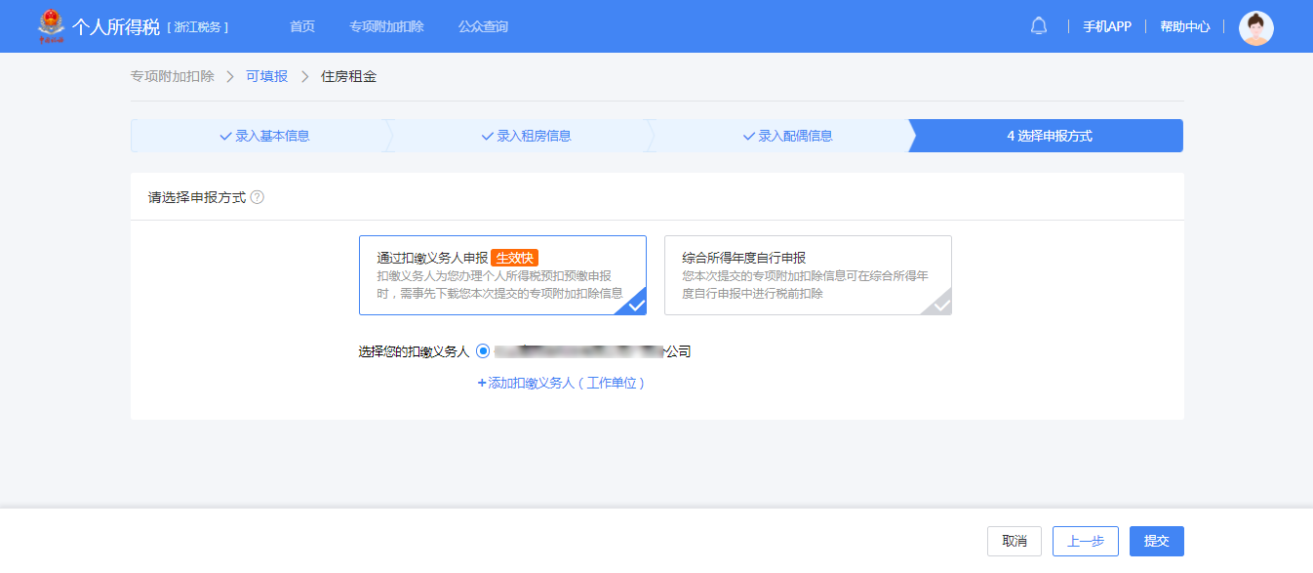**（六）专项附加扣除信息采集-赡养老人**

该功能用于采集赡养老人专项附加扣除信息。

**操作步骤：**

1. 确认纳税人基本信息无误后点击【下一步】；

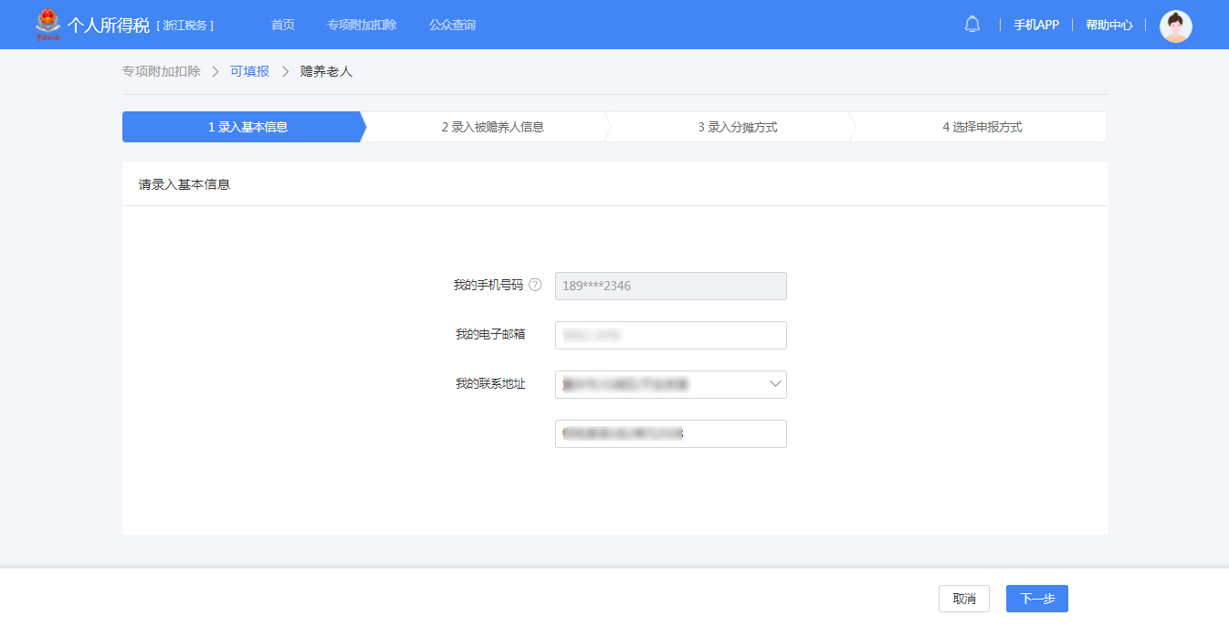

1. 录入被赡养人信息；

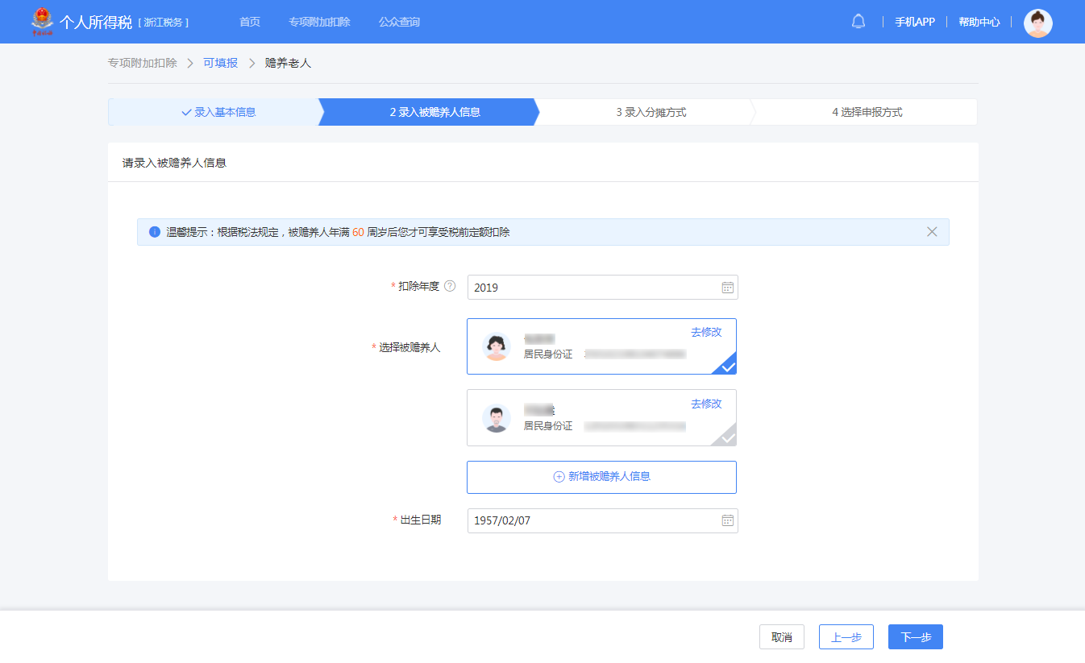

1. 选择是否独生子女。独生子女，分配比例为“全部由我扣除”；非独生子女，需录入共同赡养人（非必填）、本年度月扣除金额并选择分摊方式（赡养人平均分摊、赡养人约定分摊、被赡养人指定分摊）；

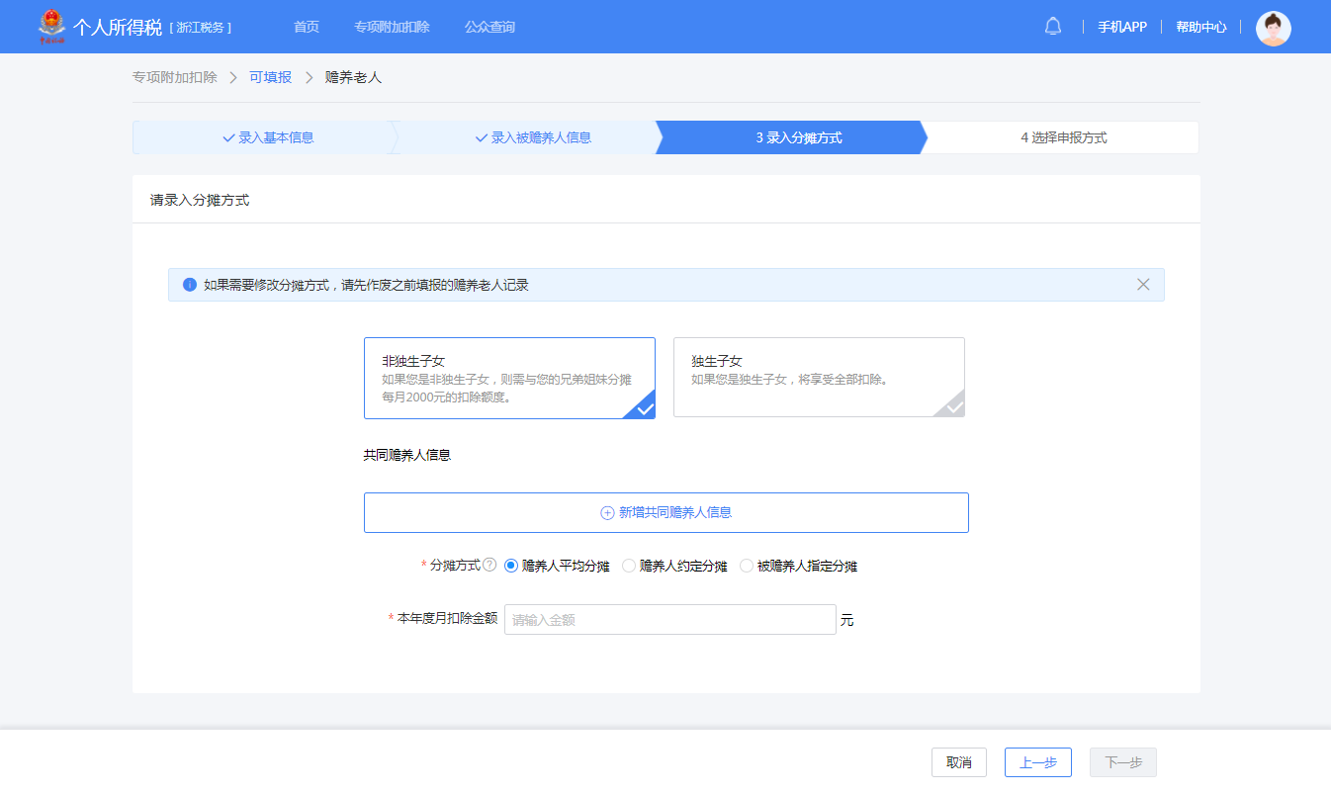

1. 纳税人可根据实际情况选择“通过扣缴义务人申报”或“综合所得年度自行申报”方式。

